ORDE VAN DIENST 18 JULI 2021
WELKOMKERK

welkom

intochtslied: Lied 103: 1, 5 (Zegen, mijn ziel, de grote naam des Heren)

Zegen, mijn ziel, de grote naam des Heren,
laat al wat binnen in mij is Hem eren,
vergeet niet hoe zijn liefde u heeft geleid,
gedenk zijn goedheid, die u wil vergeven,
die u geneest, die uit het graf uw leven
verlost en kroont met goedertierenheid.

Zoals een vader liefdevol zijn armen
slaat om zijn kind, omringt ons met erbarmen
God onze Vader, want wij zijn van Hem.
Hij die ons zelf uit aarde heeft genomen,
Hij weet, dat wij, uit stof aan 't licht gekomen,
slechts leven op de adem van zijn stem.

moment van stilte

bemoediging en groet

Klein Gloria (Lied 195)

Ere zij de Vader en de Zoon en de Heilige Geest
Als in den beginne
Nu en immer
En van eeuwigheid tot eeuwigheid
Amen

Kyriegebed

Zingen: Lied 204: 1, 9 (Gij bron van tijd en eeuwigheid)

Gij bron van tijd en eeuwigheid,
die dag en nacht in banen leidt,
de maatslag der getijden geeft,
en kleur aan onze sleur verleent

aan God de Vader alle eer,
gezegend is de Zoon, de Heer,
de Geest die ons vertroost, Hij moet
geprezen zijn, nu en voorgoed.

Kindermoment en kinderlied

gebed om de Heilige Geest

Eerste lezing: Exodus 20: 1 - 17

Zingen: Lied 316: 1, 4

Het woord dat u ten leven riep
is niet te hoog, is niet te diep
voor mensen die 't zo traag beamen.
Het is een teken in uw hand,
een licht dat in uw ogen brandt.
Het roept u dag aan dag bij name.

Het woord van liefde, vrede en recht
is in uw eigen mond gelegd,
is in uw eigen hart geschreven.
Rondom u klinkt de stem van God:
vrijspraak, vertroosting en gebod,
vlak voor u ligt de weg ten leven.

Evangelielezing: Mat. 6: 1 - 18

https://www.youtube.com/watch?v=QOiI8tHPNKg

Zingen: Lied 886 (Abba Vader)

Abba, Vader, U alleen,
U behoor ik toe,
U alleen doorgrondt mijn hart,
U behoort het toe.
Laat mijn hart steeds vurig zijn,
U laat nooit alleen,
Abba, Vader, U alleen,
U behoor ik toe.
Abba, Vader, laat mij zijn,
slechts van U alleen,
dat mijn wil voor eeuwig zij,
d'Uwe en anders geen.
Laat mijn hart nooit koud zijn, Heer,
laat mij nimmer gaan,
Abba, Vader, laat mij zijn,
slechts van U alleen.
Overdenking

Zingen: Lied 362: 1, 2 (Hij die gesproken heeft een woord dat gaat)

Hij die gesproken heeft een woord dat gáát.
Een tocht door de woestijn, een weg ten leven.
Een spoor van licht dat als een handschrift staat
tegen de zwartste hemel aangeschreven.
Hij schept ons hier een nieuwe dageraad.
Hij roept ons aan, 'Ik zal jou niet begeven'.

Hij die ons in zijn dienstwerk heeft gewild,
die het gewaagd heeft onze hand te vragen,
die ons uit angst en doem heeft weggetild
en ons tot hier op handen heeft gedragen.
Hij die verlangen wekt, verlangen stilt.
Vrees niet, Hij gaat met ons, een weg van dagen.

dankgebed, voorbeden,
stil gebed, Onze Vader

Collectes

Slotlied: Ga dan op weg (mel. Lied 868)

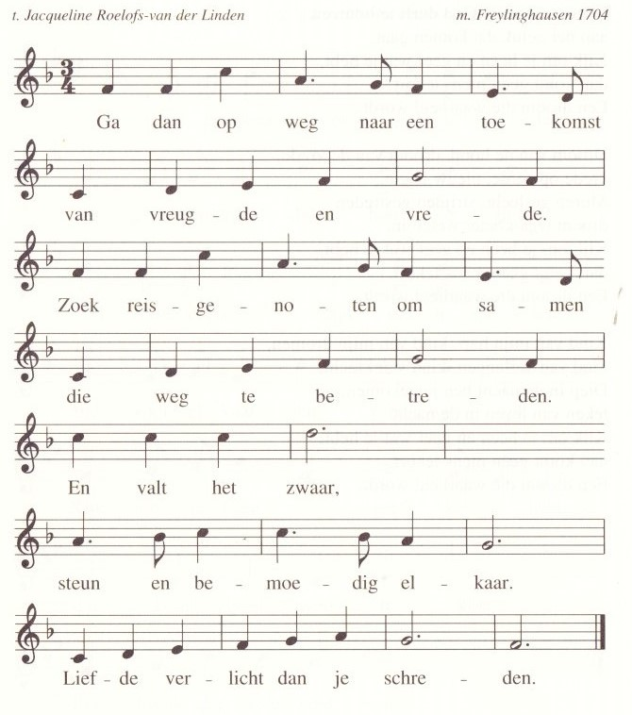

Ga dan op weg om je eigen geluk uit te delen.
Zo kunnen wij wat gebroken was, liefdevol helen.
Geen hongersnood: wij delen samen ons brood.
Er zal genoeg zijn voor velen.
Ga dan op weg, deel je dromen, je hoop, je verhalen.
Geef elkaar kracht om, op zoek naar nieuw land, niet te falen.
Als wij dat doen, blijft onderweg 't visioen
liefde en warmte uitstralen.

Wegzending en zegen

